**匠人店进展和需求总结**

**匠人店上架3个月的风雨。小伙伴们废枕忘食匠人店初有成效。不过，操作流程和产品的需要完善和细化。**

* **已上架产品包含卫浴洁具，电热毛巾架，灯具，净水器等共82款产品**

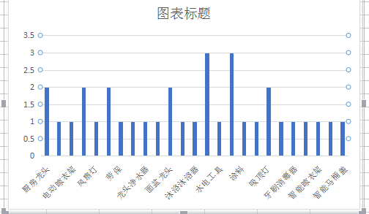

* **商品产品浏览数据（目前后台只设置10款的浏览记录）**

|  |  |
| --- | --- |
| 商品名称 | 产品分享次数 |
| 总计 | 311 |
| 特锶源卡接挂壁厨房十级超滤机净水器ZJ74004WF | 53 |
| 艾芬达电热毛巾架ZDM74002WS | 37 |
| 科耐特电动晾衣架ZL74001RGF (晾杆1.2-2.4米自由伸缩) | 35 |
| 艾芬达NZ01 650*400*215 烘干+置物+除湿（涨钉、垫圈、支架、堵头) | 33 |
| 尚之水2000L台上即热式台上净水器ZJ74002RGF | 30 |
| 乐洁士即热式智能马桶盖ZM74001WF | 26 |
| 乐洁士智能马桶，高品质无水箱一体式坐便器ZM74002WF | 26 |
| 乐淘水美白护肤沐浴净水器ZJ74003WF | 26 |
| 艾芬达电热毛巾架ZDM74001WM | 23 |
| 艾芬达电热毛巾架ZDM74003WL | 22 |
|  |  |

* **供应商目前一共24家**

|  |  |  |  |  |
| --- | --- | --- | --- | --- |
| **2017常用供应商联系资料** | | |  |  |
| **序号** | **厂家/供应商** | **品牌** | **序号** | **厂家/供应商** | **品牌** |
| 1 | 佛山市影山红科技有限公司 | 阳光雅居 | 13 | 平阳彦诺塑料制品厂 | 卫舒洁 |
| 2 | 好太太晾衣架-广州代理 | 好太太 | 14 | 水性科天涂料有限公司 | 水性科天 |
| 3 | 佛山喜居乐智能科技有限公司 | 汉斯夫人 | 15 | 好莱兴卫浴实业有限公司 | 好莱兴 |
| 4 | 深圳市宇越兴贸易有限公司 | 东丽比诺　汉斯希尔 | 16 | 科雅卫浴实业有限公司 | 盈科达 |
| 5 | 厦门沐林环保科技有限公司 | 乐淘水 | 17 | 建盛五金机电批发部 | 博大/博世 |
| 6 | 佛山尚之水净水科技有限公司 | 尚之水 | 18 | 佛山南海统益贸易中心 | 博世/得伟 |
| 7 | 特锶源净水科技有限公司 | 特锶源 | 19 | 丰源劳保材料 | 珠江 |
| 8 | 艾芬达 | 艾芬达 | 20 | 锦宏研磨 | 大白鲨 |
| 9 | 佛山市雅美特贸易有限公司 | 雅美特 | 21 | 匠华工具有限公司 | 上海匠华 |
| 10 | 佛山市万居安卫浴有限公司 | 万居安 | 22 | 雷士照明-新华艺实体店 | 雷士 |
| 11 | 丹尼斯风扇灯 | 丹尼斯 | 23 | 雅丽洁陶瓷有限公司 |  |
| 12 | 童贝乐儿童灯具 | 童贝乐 |  |  |

* **深圳目前师傅数量1200个左右。师傅分享产品的人数112人**

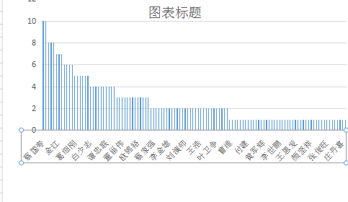

* **完成销售产品5个订单**

|  |  |  |  |  |  |  |  |
| --- | --- | --- | --- | --- | --- | --- | --- |
| **采购订单号** | **采购日期** | **产品名称** | **单位** | **订单数量** | **单价 （元/件）** | **金额 （元）** | **运费（元）** |
| 201705104001 | 20170510 | 沐浴净水器 | 个 | 3 | 70 | 210 | 6 |
| 201706074905 | 20170608 | 马桶 | 套 | 1 | 450 | 450 | 68 |
| 201706074906 | 20170609 | 晾衣架 | 套 | 1 | 419 | 419 | 0 |
| 201706164907 | 20170621 | 生料带 | 盒 | 20 | 1.2 | 24 | 8 |
| 20170713001 | 20170720 | 沐浴净水器 | 个 | 1 | 70 | 70 | 6 |

* **现在匠人店推广存在的主要问题**

|  |  |
| --- | --- |
| **主要存在问题** | **解决问题的办法或建议** |
| 之前跟进过的师傅有尝试过去推匠人店！不过效果不理想！ 遇到的问题：  1.师傅本身对销售的观念不强，比较被动！ 2.师傅对产品和平台的流程和政策不清楚 3.业主觉得师傅从中挣取利润。 | 1.先集中让一部分师傅熟悉并可以成功卖出产品！建立标杆！  2.或者需要产品和流程的教程指导 |
| 1. 师傅有自己的合作门店或者渠道产品 2. .师傅只局限关注负责安装，有业主自行采购的行业习惯 6.匠人店的产品品牌知名度很多都低， 3. 产品类型选择不多 4. 师傅不知道怎么去卖 | 3挖掘深圳市场有产品销售经验的师傅团体，通过工长的佣金分成机制，尝试让工长带动师傅销售产品。  4跟进了解师傅安装及推销环节，总结安装及产品推销可行性作业指导书，提升师傅推销产品转化率。  5.通过匠人店产品销售，提升深圳市场安装订单服务质量. |

* **匠人店流程存在的问题和技术需求完善**

1. 匠人店减少BUG和增强流程度。
2. 匠人店不能直接购买产品（师傅主动购买是个高频事件）。匠人店师傅直接购买产品
3. 匠人店的产品不需要安装的进入不了完成订单的状态（师傅得不到利润收入）（急需修改）
4. 匠人店实现咋金币兑换（可以兑换工作辅料和工具，咋装工作服）
5. 匠人店的后台操作完善。（重要）
6. 匠人店的新品浏览记录完善
7. 匠人店的品类分类和精简
8. 匠人店的物流填写资料的完善

**匠人店建议：**

* **商家入驻匠人店自主经营。类似淘宝商城类。**

优点:一、.商家自主经营，可以避免目前平台和师傅遇到主要问题：1师傅和平台对产品不熟悉，业主得不到专业的服务，会失去信心。2.业主会有比较多非标的需求，需要商家根据业主需求

1. 避免平台成为售后服务中心。
2. 增加商家的流量和粘度

缺点：1.平台需要做商城的运营推广

* **精简商品，品牌产品推广**

通过筛选选出优质的的产品作为商品城（咋装为产品做背书）

优点：一、建立口碑品牌

二、供应商管理更方便

推广计划

|  |  |  |  |
| --- | --- | --- | --- |
| 8月份 | 9月份 | 10份 | 11月份 |
| 整理完善产品和操作流程 | 北上广深，佛山开放 | 推进2线城市 | 全面开放 |